Reporte de Metodología Ágil - Sprint 2
Este documento detalla las actividades, planificación y control correspondientes al segundo sprint del proyecto Campus Seguro, estructurado a partir del Product Backlog definido.

1. Sprint Planning
Objetivo del Sprint: Implementación del flujo intermedio del proyecto "Campus Seguro", centrado en la gestión avanzada de tickets, asignación de encargados, lógicas de escalamiento de casos complejos, balanceo de carga y reasignación de incidentes, además de posibilitar la revisión y verificación de incidencias en terreno por parte del personal de guardia.

Tareas a realizar:
- Crear vista de listado de tickets con visualización interactiva.
- Implementar filtros avanzados y ordenamiento por fechas y gravedades.
- Implementar la función de cierre definitivo de tickets resueltos.
- Diseñar la interfaz de asignación de guardias y agentes en terreno.
- Implementar la lógica backend de asignación a agentes.
- Implementar lógica de escalamiento para casos e incidentes complejos.
- Crear una lógica para balancear la carga operativa de distribución de tickets.
- Implementar la reasignación de tickets mediante el cambio de responsable activo.

Responsables:
- Jordan: Encargado de desarrollar la lógica de negocio en el backend, incluyendo los controladores de escalamiento de casos complejos y el balanceo automático o distribución de la carga de trabajo de los agentes.
- Ignacio: Encargado del desarrollo y diseño de interfaces en el frontend, construyendo la vista del listado de tickets, los componentes de filtrado/ordenamiento y la UI interactiva para la asignación de guardias.
- Moises: Encargado de la persistencia de datos en el motor relacional hosted, optimización de consultas SQL para filtros en tiempo real, control de transacciones para la reasignación de responsables y la funcionalidad de actualización para el cierre de tickets.

2. Sprint Backlog
La siguiente tabla corresponde al Sprint Backlog detallado para el segundo sprint del proyecto Campus Seguro, organizada de acuerdo a las horas estimadas y prioridades definidas en la planificación del backlog general:
Historia de Usuario | Tarea / Actividad | Prioridad | Horas Estimadas | Estado
HU-07: Gestionar tickets | Crear vista de listado de tickets | Alta | 4 | Completado
HU-07: Gestionar tickets | Implementar filtros y ordenamiento | Media | 4 | Completado
HU-08: Cerrar ticket | Implementar función de cierre de ticket | Alta | 4 | Completado
HU-11: Asignar tickets | Diseñar interfaz de asignación | Media | 3 | Completado
HU-11: Asignar tickets | Implementar asignación a agentes | Alta | 5 | Completado
HU-12: Escalar casos complejos | Implementar lógica de escalamiento | Alta | 5 | Completado
HU-13: Balancear carga | Crear lógica de distribución de tickets | Media | 6 | Completado
HU-17: Reasignar tickets | Implementar cambio de responsable | Baja | 4 | Completado
Total Horas Estimadas Sprint 2: |  |  | 35 | -

3. Scrumboard
El tablero Kanban del proyecto en GitHub fue actualizado dinámicamente para reflejar la transición de las tareas en pausa correspondientes al Sprint 2 hacia las columnas "In progress", "In review" y finalmente "Done". Esto posibilitó el control visual ágil de las asignaciones, facilitando que el equipo identificará cuellos de botella en la distribución y reasignación de tarjetas de trabajo.
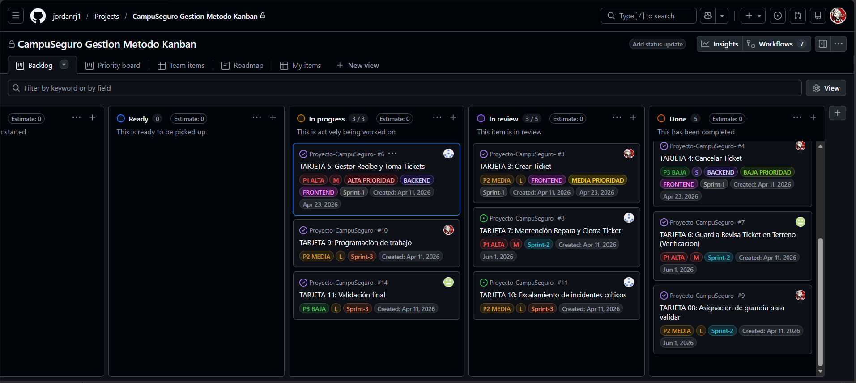

4. Gráfico Burndown
El monitoreo del esfuerzo diario durante las dos semanas asignadas al Sprint 2 demostró una tendencia lineal descendente en las horas restantes de trabajo (comenzando con un total de 35 horas estimadas). A continuación se tabula el progreso medido en intervalos periódicos de control:

Fecha de Control | Horas Pendientes
29 de Mayo (Inicio) | 35
02 de Junio | 28
05 de Junio | 20
09 de Junio | 11
12 de Junio (Cierre) | 0

El progreso sostenido evidenciado se debió a un acoplamiento robusto en el backend tras superar las dificultades iniciales con el algoritmo de balanceo automático y la asignación simultánea de tickets.

5. Daily Meeting
Se mantuvieron los canales presenciales y remotos (Discord y WhatsApp) durante las dos semanas del sprint, coordinando la integración de los flujos de frontend con los endpoints desarrollados.
Fecha / Periodo | Medio | Temas Tratados
1° semana de Sprint 2 (Fin de Mayo) | Discord / WhatsApp | Coordinación y mapeo de las tareas de gestión de tickets, y diseño preliminar del listado.
2° semana de Sprint 2 (Inicio de Junio) | Clases presenciales / Discord | Revisión conjunta del algoritmo lógico de escalamiento y el motor de distribución/balanceo de carga.
Cierre de Sprint 2 (Mediados de Junio) | Clases / Discord | Pruebas locales e integración frontend-backend de la asignación y reasignación de responsables.

6. Registro de impedimentos
Problema Detectado | Impacto Producido | Solución Implementada
Elevada complejidad en las reglas algorítmicas de balanceo de carga automática para guardias. | Retraso menor y fricción inicial en la distribución automática de tickets prioritarios. | Se simplificaron las directrices basándolas puramente en disponibilidad inmediata y estado activo del personal.
Sincronización desfasada del estado de tickets en la UI al reasignar un responsable. | Visualización temporal de datos obsoletos por parte de los guardias en terreno. | Se incorporó un mecanismo ágil de revalidación de estado automático mediante consultas reactivas controladas.

7. Release
Release v2.1.0
Se consolidaron e integraron los siguientes módulos estables:
- Vista interactiva del listado global de tickets con paginación.
- Mecanismos de filtrado dinámico (por estado, criticidad y fecha) y ordenamiento estructurado.
- Módulo de asignación manual y automática de guardias/agentes.
- Servicios backend para la reasignación veloz de encargados y lógica de escalamiento de casos complejos.
- Acción transaccional y validación para el cierre completo de tickets atendidos.

8. Sprint Review
Durante este segundo ciclo, el equipo completó el núcleo operacional intermedio de Campus Seguro. Se conectaron de manera exitosa las vistas de asignación de guardias con los modelos relacionales actualizados, validando el comportamiento bajo pruebas locales. Los filtros implementados alivian significativamente el procesamiento visual, garantizando una administración fluida de las alertas institucionales.

9. Retrospective
Aspectos positivos:
- Consolidación de los canales de comunicación interna (Discord), resultando en respuestas más oportunas ante dudas técnicas.
- Estructura del backend sólida que facilitó la adición de múltiples lógicas sin alterar módulos previos.
Aspectos a mejorar:
- Subestimación inicial del tiempo requerido para pulir algoritmos lógicos complejos (balanceo de carga).
Acciones futuras:
- Dedicar espacios específicos de diseño arquitectónico conceptual (mockups lógicos) antes de iniciar la codificación pura de funcionalidades complejas.

